DES ORDONNANCES POUR ETRE PAUVRE À VIE
Petit argumentaire à destination des salariés…

Le gouvernement Macron vient de publier le projet de loi d’habilitation à prendre par ordonnances les mesures pour la « rénovation sociale ». Une suite de dispositions ultra-libérales qui visent à détruire les conquis sociaux des travailleurs et répondent aux demandes du patronat.

Afin de pouvoir déroger à tout un ensemble des droits du travail, sans avoir à réécrire notre code dans son intégralité, le gouvernement a imaginé de donner les pleins pouvoirs aux employeurs. En élargissant à de nouveaux domaines l’inversion de la hiérarchie des normes (La hiérarchie des normes est un classement hiérarchisé de l'ensemble des normes qui composent le système juridique d'un Etat de droit pour en garantir la cohérence et la rigueur. Elle est fondée sur le principe qu'une norme doit respecter celle du niveau supérieur et la mettre en œuvre en la détaillant. Dans le droit du travail, la norme est le code du travail), déjà mis à mal dans la loi El Khomri, et au principe de faveur (Dans le droit du travail français, le principe de faveur est une disposition qui prévoit que la convention et l'accord collectif de travail peuvent comporter des dispositions plus favorables aux salariés que celles des lois et règlements en vigueur), le tout, sous couvert d’accord d’entreprise, pour casser la loi.

Cette déréglementation pourra être négociée directement avec des instances élues sans représentativité syndicale. En clair, n’importe quel délégué « maison » pourra signer l’accord collectif vous privant d’un grand nombre d’avantages.

Enfin, le recours au référendum d’entreprise est élargi. Il n’y aura plus aucune obligation de représentativité syndicale, l’employeur pourra décider de manière unilatérale la tenue de celui-ci…en recourant au chantage à l’emploi pour faire passer des réformes de dégradation sociale.

Toutes ses mesures supplétives (une règle supplétive est une règle de droit à laquelle on peut déroger, notamment par une convention qui stipulerait explicitement une clause contraire ou non conforme à la règle de droit) au droit des salariés toucheront des domaines jusque-là intouchables tels que :
- Le contrat de travail dont l’encadrement des CDD
- La durée du travail
- La santé et la sécurité
- Les salaires
- L’emploi

La fin des CDI…

Dans le droit du travail actuel, le CDD est un contrat exceptionnel, répondant à des exigences strictes et des motifs légitimes, (remplacement d’un salarié, accroissement temporaire d’activité ou travail saisonnier). Ils ont une limitation de durée (18 mois max).

Avec le projet d’ordonnance, l’employeur disposera d’un éventail de prétextes fallacieux pour avoir recours au CDD. Il est prévu « d’adapter » les dispositions sur les CDD et l’intérim, ouvrant la voie à un assouplissement des motifs de recours, de leur durée, de leur succession sur un même poste ou avec un même salarié… Le recours aux CDI de chantier va être par ailleurs développé, faisant ainsi droit à une revendication patronale ancienne… Et des dispositions seront prises aussi pour sécuriser et favoriser « le prêt de main-d’œuvre à but non lucratif entre un groupe ou une entreprise et une jeune entreprise ».

Par effet domino, ce serait un affaiblissement des défenses prud’homales pour demander une requalification.

Les accords d’entreprises pourront déroger au contrat de travail ou à l’accord de branche (conventions collectives…) en ce qui concerne :

- La période d’essai (celle-ci pourra être étendue jusqu’à 12 mois !!!)
- Le préavis pourra être diminué jusqu’à sa disparition (licenciement sans revenu du jour au lendemain)
- Le temps de travail
- Les congés familiaux (réduction ou disparition des droits en cas d’évènements familiaux)
- L’indemnité de licenciement (aujourd’hui 1/5ème de salaire mensuel brut par année d’ancienneté + 2/15ème à partir de 10 ans à minima) pourra être revue à la baisse.
- De nouveaux motifs de licenciement pourront être décidés
- Les accords de maintien dans l’emploi pourront entrainés une diminution jusqu’à 25% des minima conventionnels.
- Les jours de congés supplémentaires
- Fin des primes

En gros les accords d’entreprise permettront de favoriser le dumping social.

Temps de travail, toujours plus loin dans le détricotage des 35h

La loi El Khomri qui a largement défiguré la durée légale du travail ne suffit visiblement pas car le gouvernement souhaite une encore s'y attaquer dans ses ordonnances.
Le travail de nuit est notamment mentionné. On se souvient que le gouvernement avait essayé d'augmenter la durée maximale du travail de nuit et été contraint de reculer l'année dernière. Il pourrait donc cette année :

- Augmenter les durées maximums de travail de nuit
- Supprimer les contreparties obligatoires en matière de repos et de rémunération
- Modifier la définition du travail de nuit, qui correspond aujourd'hui au travail effectué entre 21h et 6h du matin. Demain, cette plage horaire pourrait être raccourcie

Heures sup : disparition pure et simple des majorations ?
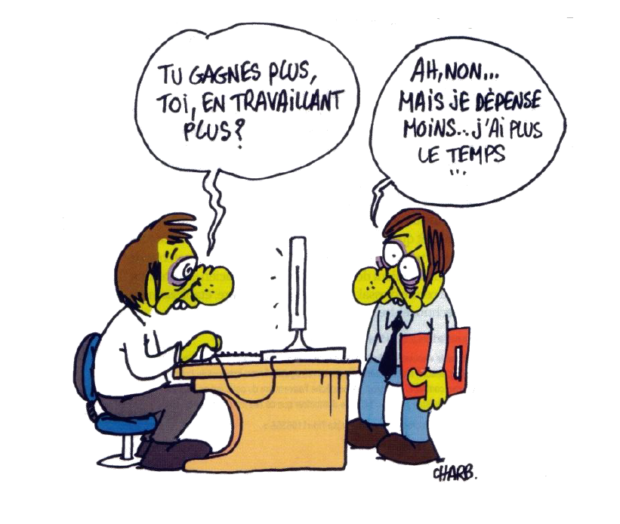
La durée légale du travail n'est rappelée à aucun endroit. L'exposé des motifs du projet de loi d’ordonnance se contente de lister comme dispositions relevant de l’ordre public que le Smic, l'égalité professionnelle et les seuils d’expositions au risques (matières, charges, températures…). Le gouvernement ne prendra toutefois probablement pas le risque politique de s'attaquer au symbole des 35h. Il peut toutefois amplifier la loi El Khomri et permettre aux entreprises de définir le taux de rémunération et le seuil de déclenchement des heures sup (35h, 39h.…), avec la possibilité de descendre en dessous des 10% de majoration...ce qui reviendrait à supprimer dans les faits la durée légale du travail.

Permettre aux entreprises de choisir les conventions collectives

Dans l’article 3d du projet de loi, le gouvernement introduit une mesure très exotique. Il veut permettre aux entreprises qui se trouvent dans l’impossibilité de conclure un accord parce que les syndicats s’y opposent d’appliquer un accord signé dans une branche autre que celle à laquelle ils sont rattachés. Cela permettrait par exemple à une entreprise du secteur de la métallurgie qui n’arrive pas à faire signer un accord baissant la rémunération des heures supplémentaires, de choisir d’appliquer les dispositions prévues dans la branche SYNTEC (branche regroupant les conventions collectives des sous-traitants, avec un niveau de droit très faible). Ceci confirme la volonté du gouvernement de supprimer la régulation des branches et de généraliser les logiques de dumping.

Le licenciement économique…

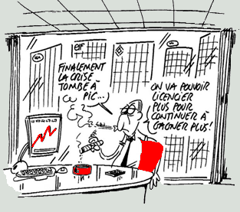
Déjà profondément réformé pendant le quinquennat Hollande, le PSE va lui aussi être réformé même si nous ne savons pas encore dans quelle condition. Ce qui est sûr c’est que les seuils collectifs vont être relevés. Aujourd’hui, l’employeur a obligation de démarrer un PSE à partir du licenciement économique de 10 salariés. Avec toute la législation d’accompagnement pour préserver les droits des salariés en matière de connaissance des difficultés économiques, de reclassement, d’accompagnement dans l’emploi. Et demain…Il faudra combien…50, 100, 200 ? Avec un allègement considérable des obligations, ça va licencier vite et mal…pour créer de l’emploi ???

Deuxième modification importante, la restriction du périmètre économique d’une entreprise à la France. Imaginez, comme beaucoup de salariés, faire partie d’un groupe ou d’une multinationale, elle pourra organiser elle-même les difficultés de ses entreprises sur notre territoire et orchestrer des licenciements à la chaine, pendant qu’elle continuera à engranger des bénéfices record à l’étranger.

Enfin, et ce n’est pas rien, les délais pour agir en justice pour contester son licenciement économique vont être profondément réduit. Déjà ramener à 12 mois par loi Macron, délai extrêmement court, celui-ci va être raccourci à…2 mois !!!

Affaiblir la défense collective…

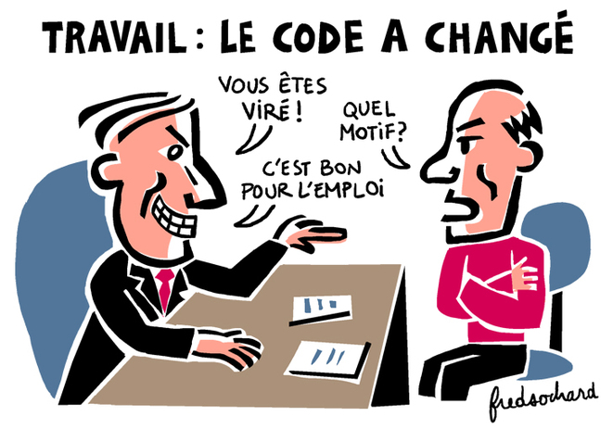
Le projet prévoit aussi l’élargissement de la loi Rebsamen pour la de la Délégation Unique du Personnel, à toutes les entreprises, avec la fusion des délégués du personnel et des CE avec le CHSCT. Outre la disparition des heures dévolues, ce sont aussi un certain nombre de prérogatives qui vont être diluées dans ces mandats fourre-tout. Car si chaque instance a des élus, c’est par ce que les responsabilités qui incombent à chacune ont une importance dans la vie sociale de l’entreprise.

Mais ce n’est pas seulement le droit syndical qui est attaqué au travers de cette centralisation, ce sont les droits directs de ces instances qui sont attaqués, comme la limitation, ou tout simplement la fin, d’être informés ou consultés sur toutes les décisions importantes de l’entreprise (réorganisation, restructuration…)

Pour les CHSCT, c’est purement et simplement leur disparition qui est voulue. La santé des salariés seront exclues des décisions de l’entreprise. Elle devra passer après les décisions économiques. Éliminer le CHSCT, c’est sacrifier la santé des salariés à la finance.

Une fois viré, retravaillez à n’importe quel prix !

Dans les ordonnances pour vous rendre la vie plus précaire, il est prévu que si vous êtes privé d’emploi, vous avez l’obligation d’accepter une offre d’emploi « décente » sous peine de voir supprimer vos allocations…

Qu’est-ce que veut bien dire la décence d’un emploi ?

Pour le projet Macron-Philippe, c’est accepter n’importe quel emploi, ne correspondant ni à vos capacités, ni à vos compétences et encore moins à toutes les formations que vous avez pu faire et qui vous ferait perdre « au maximum » 25% des revenus que vous aviez dans votre dernier emploi.

La décence quoi…En gros vous serez obligez d’accepter…tout ce que l’on vous propose !!!

Avant, il restait au moins les Prud’hommes…

Au milieu des mensonges d’état sur le droit du travail, il en est un supplémentaire permettant de casser ce qu’il reste au salarié quand il subit un préjudice…Le conseil des Prud’hommes !

À les écouter, celui-ci, et ses condamnations en séries pour les « gentils » employeurs, serait un frein très important à l’embauche et créerait à lui seul le chômage de masse.

MENSONGE : en France il y a en moyenne moins de salariés (7.8/1000) qui ont recours aux tribunaux du travail que dans le reste de l’Europe (10.6/1000).
MENSONGE : Les juges condamneraient trop lourdement les employeurs…Faux, le conseil des Prud’hommes est paritaire et ce sont aussi d’autres patrons qui condamnent à juste titre…De plus il n’existe aucune étude sérieuse sur les montant dévolus en cas de condamnation. Enfin pour finir, elles sont calculées en mois de salaire donc connectées à la réalité du préjudice subi.

Donc pour permettre une « création massive » d’emploi, ils vont créer des barèmes « plafond » pour les employeurs qui licencient sans motif et diminuer les peines planchers (aujourd’hui 6 mois minimum pour un salarié d’une entreprise de plus de 10 salariés et ayant une ancienneté d’au moins 2 ans…

Pour simplifier, c’est l’impunité relative réservée aux patrons voyous et la fin de la réparation intégrale du préjudice pour le salarié, d’autant que la preuve de celui-ci sera aussi réformée.

